Министерство образования и науки РФ

Пермский национальный исследовательский политехнический университет

Электротехнический факультет

Кафедра Информационные технологии и автоматизированные системы

Базы данных

Лабораторная работа № 3

Тема: «Запрос к базе данных через сервер»

Выполнил: студент группы Мокрушин Н.Д.

Проверил: доцент кафедры ИТАС

Петренко А.А.

г. Пермь – 2024

Оглавление

Цель работы 3

Задачи работы 4

Этапы выполнения 5

Заключение 6

Список используемой литературы 7

# Цель работы

Вывести результаты 3-х запросов на страницу браузера используя бесплатное ПО OpenServer

# Задачи работы

1. настроить OpenServer;

2. настроить СУБД MySQL;

3. настроить локальный веб-сервер;

4. вывести результаты запросов на страницу браузера:

# Этапы выполнения

1. Установим OpenServer

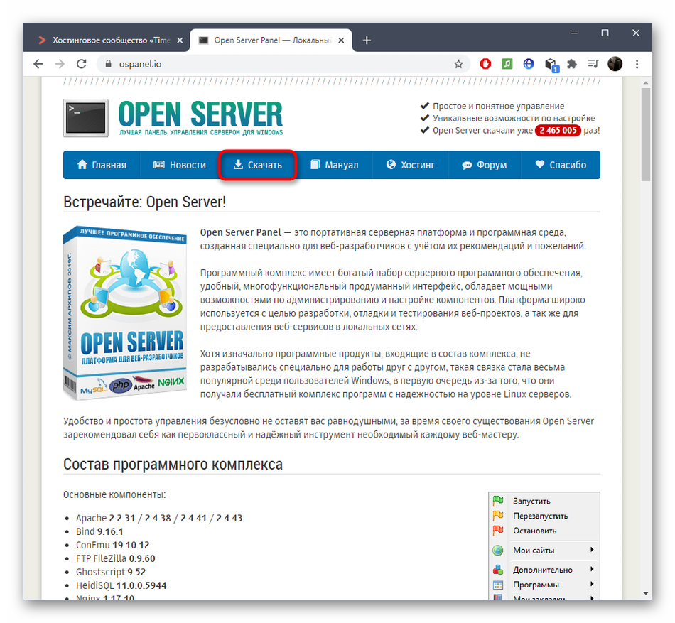

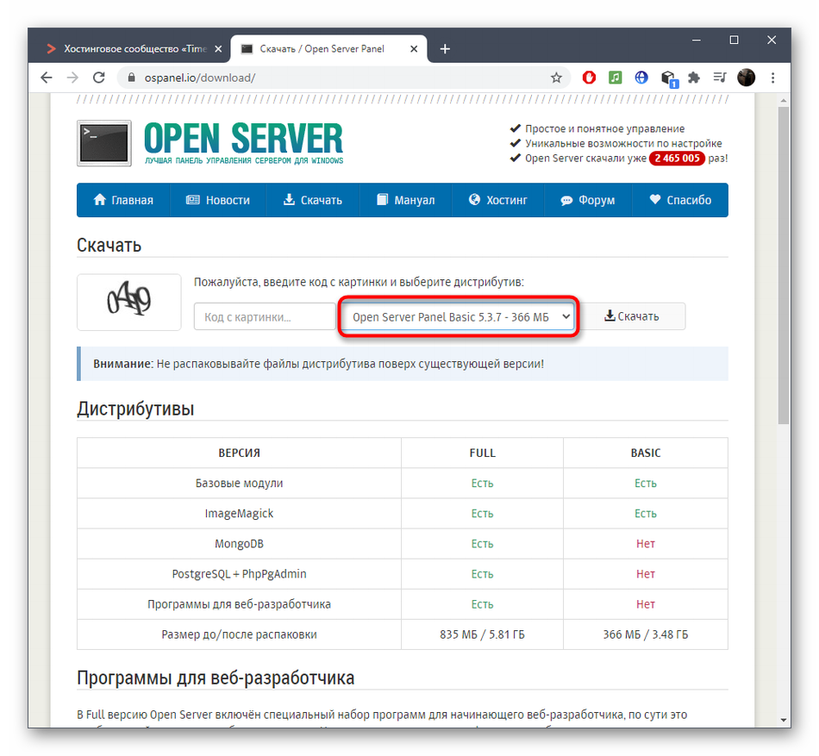 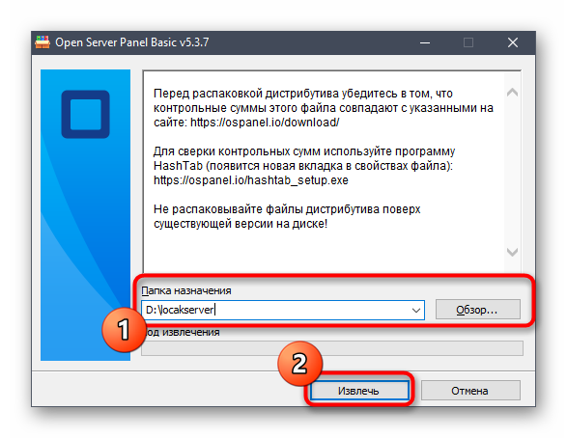 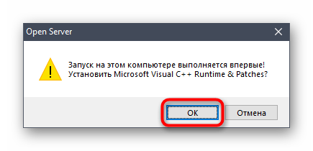

1. Настроим OpenServer

Используя консоль OpenServer вводим следующие комманды для установки модуля php:

osp on php-8.1

osp on php-8.2

Так же устанавливаем модуль MySQL 8.0:

osp on mysql-8.0

3. Создадим новый проект в пути «C:\OSPanel\home\» и назовём его Laba3.

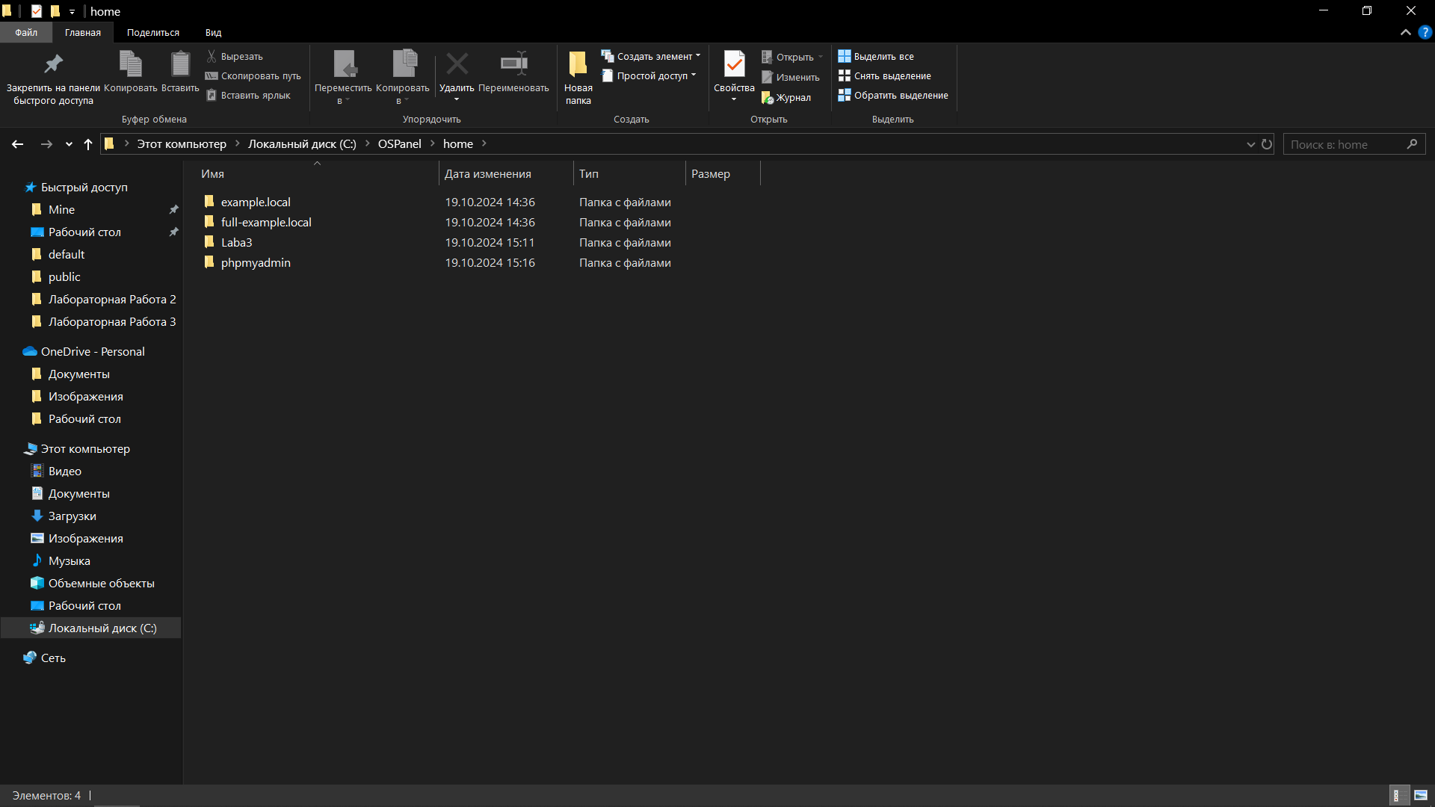4. Создадим директории «.osp» для хранения файла конфигурации и «public» для исходного кода веб-страницы.

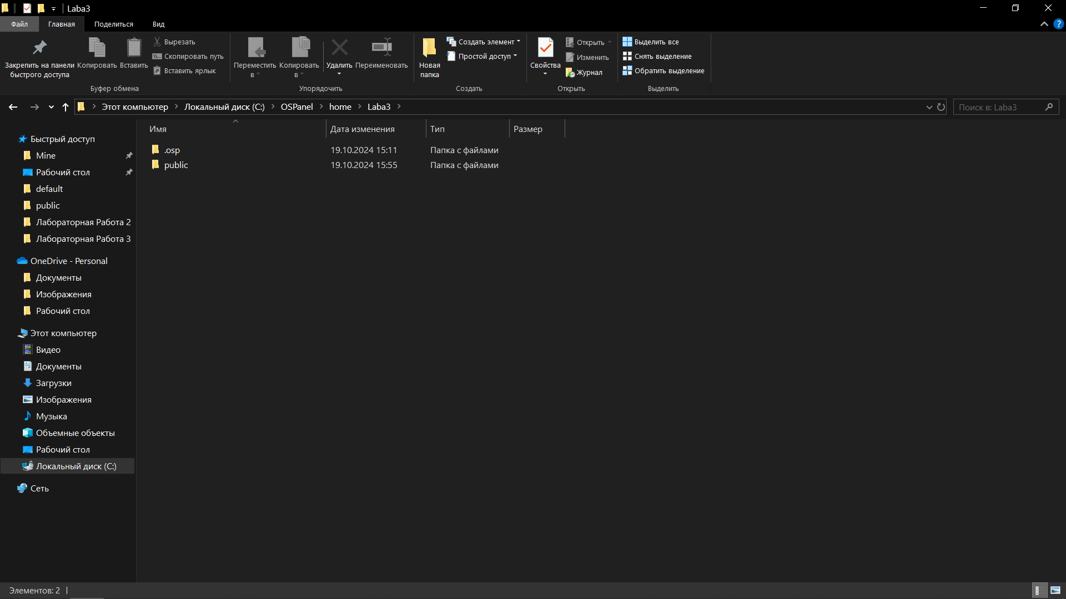5. Создадим project.ini, как файл конфигурации и запишем в него нужные настройки.

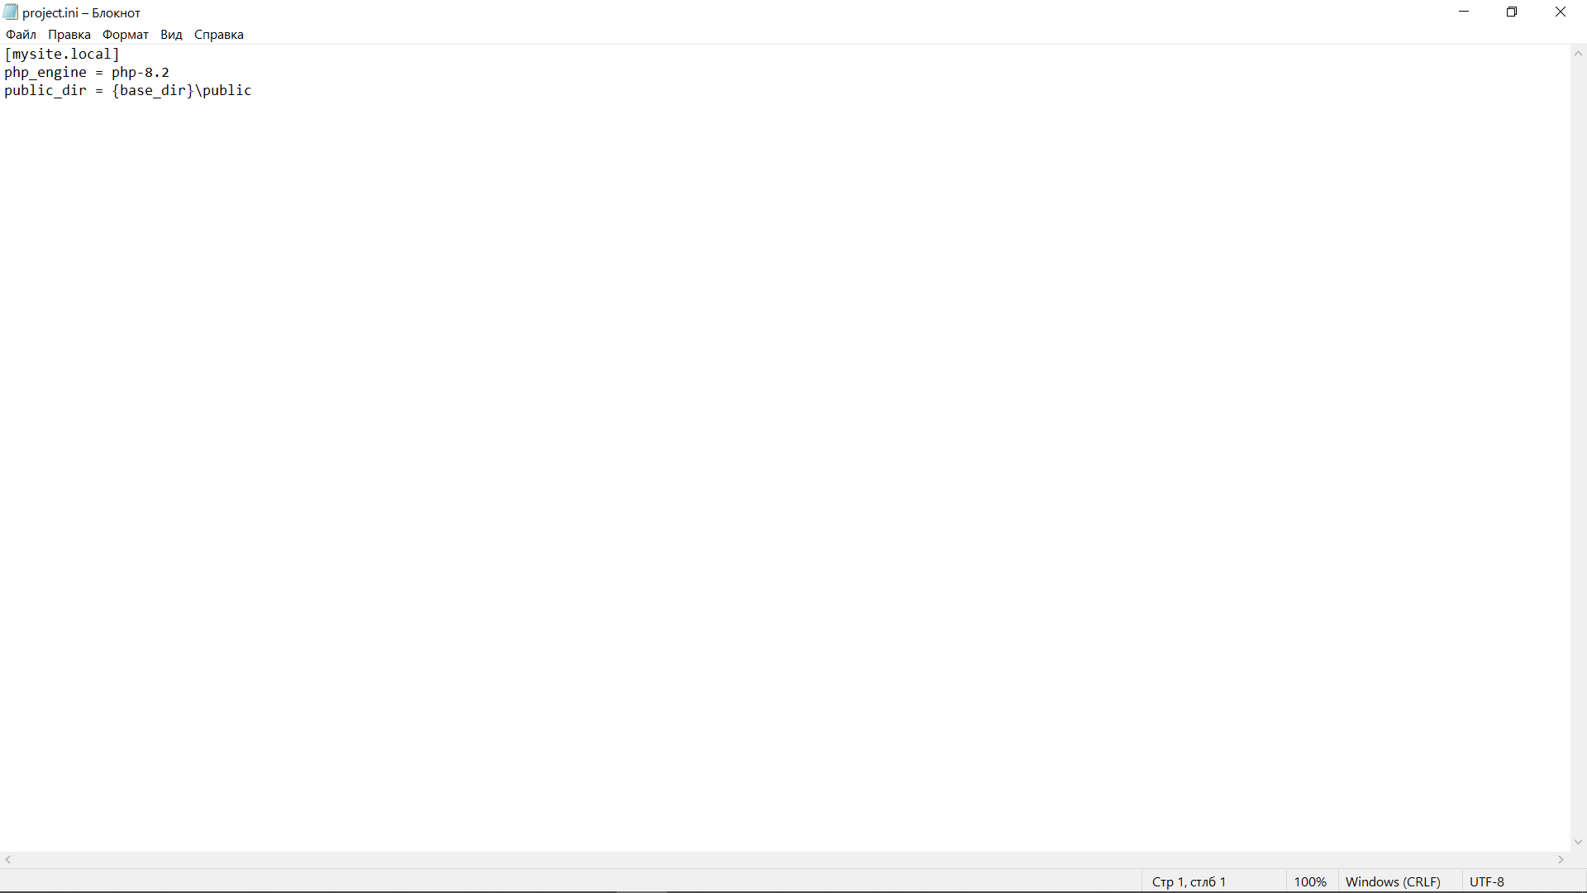4. Создадим файл index.php, как фронтэд часть веб-страницы и сверстаем кнопки запросов и таблицу выводах.

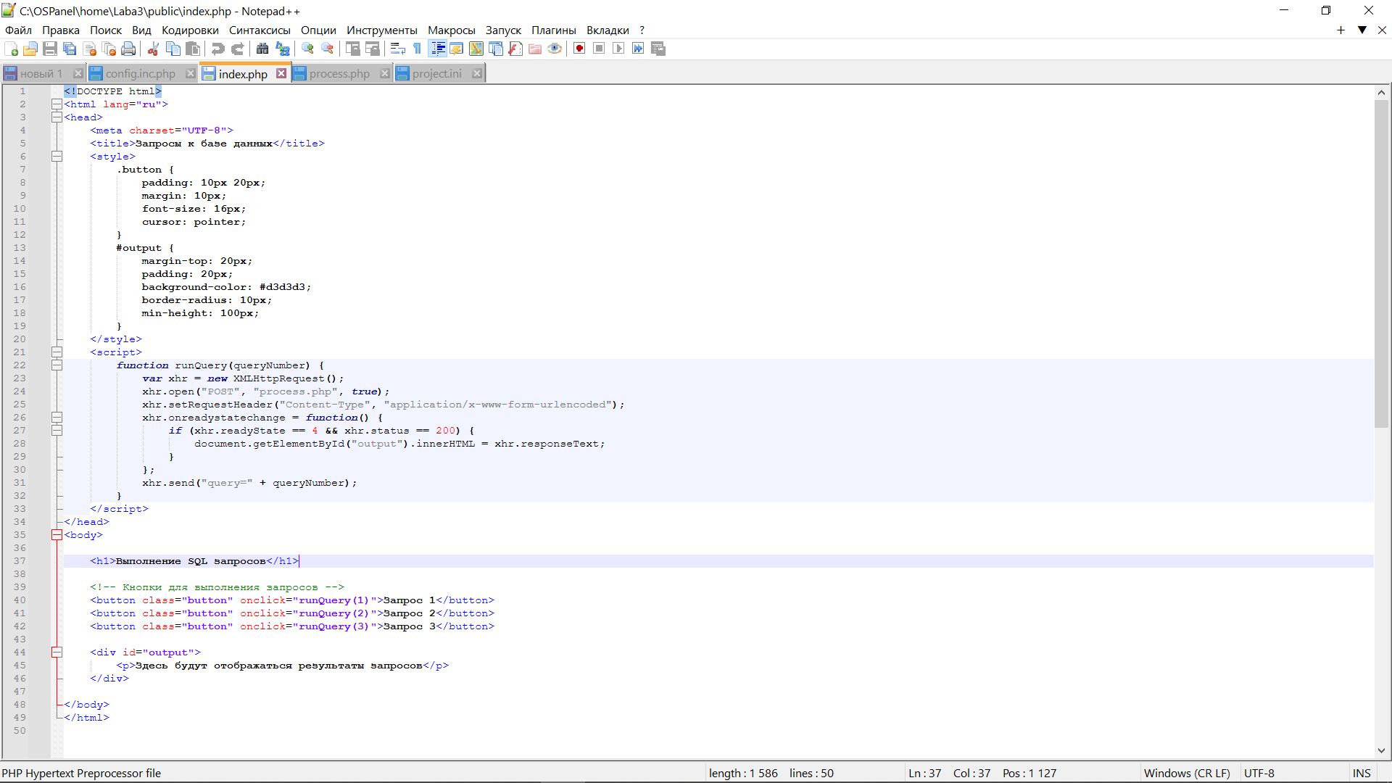

**DOCTYPE и язык**:

<!DOCTYPE html>: Объявляет тип документа как HTML5[1].

<html lang="ru">: Указывает, что язык страницы — русский.

**Метаданные и заголовок**:

<meta charset="UTF-8">: Устанавливает кодировку символов UTF-8.

<title>Страница с кнопками и результатами запроса</title>: Заголовок страницы, который отображается во вкладке браузера.

**Стили**:

Внутри тега <style> определены стили для страницы:

body: Устанавливает шрифт и отступы для всей страницы.

.buttons: Контейнер для кнопок, использует flexbox для расположения кнопок в ряд с отступами между ними.

.buttons button: Стили для кнопок (отступы, размер шрифта, курсор).

.result: Стили для области отображения результатов (отступы, рамка, фон).

table: Стили для таблицы (ширина, схлопывание границ).

th, td: Стили для ячеек таблицы (отступы, выравнивание текста, граница снизу).

Такаже написан JavaScript код для реализации передачи данных для php кода:

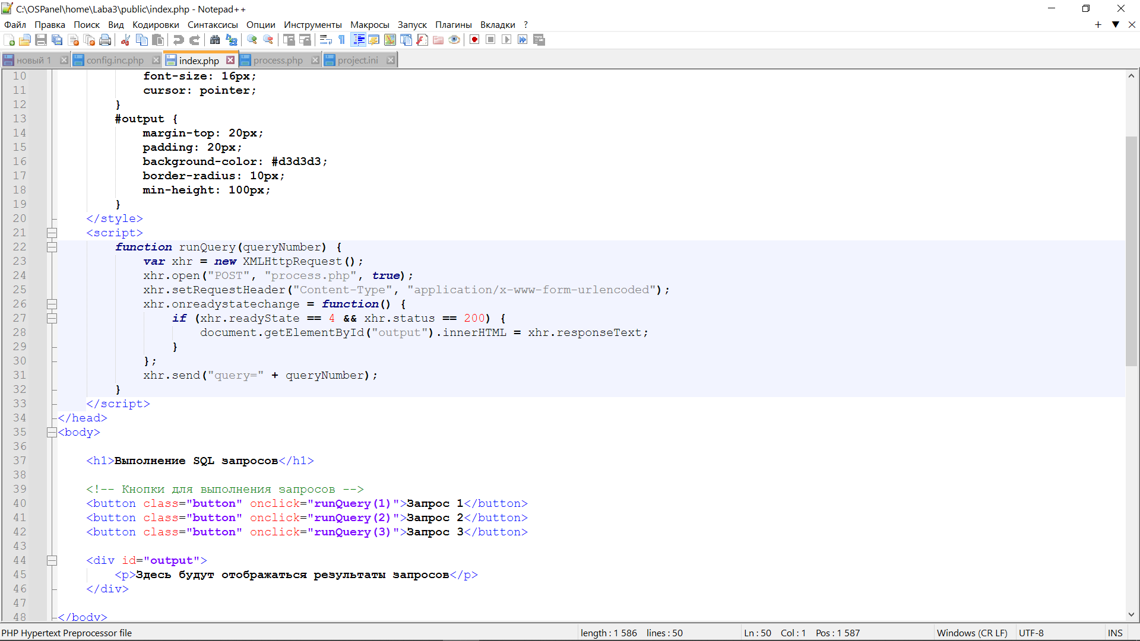

6. Напишем логику работы и названия кнопок.

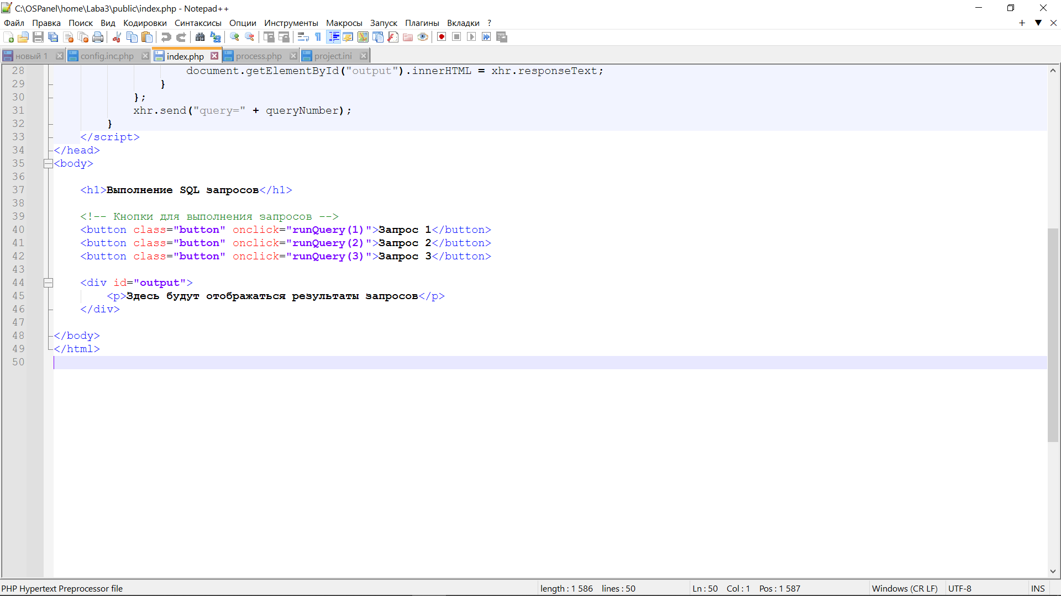

6.Создаём в той же директории файл process.php и первым делом подлючаемся к БД mokrushin

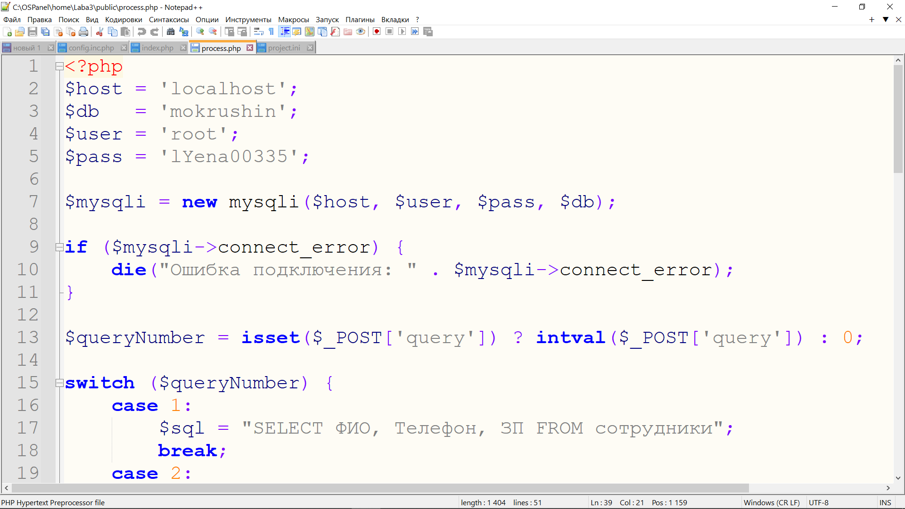7. Создаём POST-запрос, который отвечает за логику нажатия на кнопки.

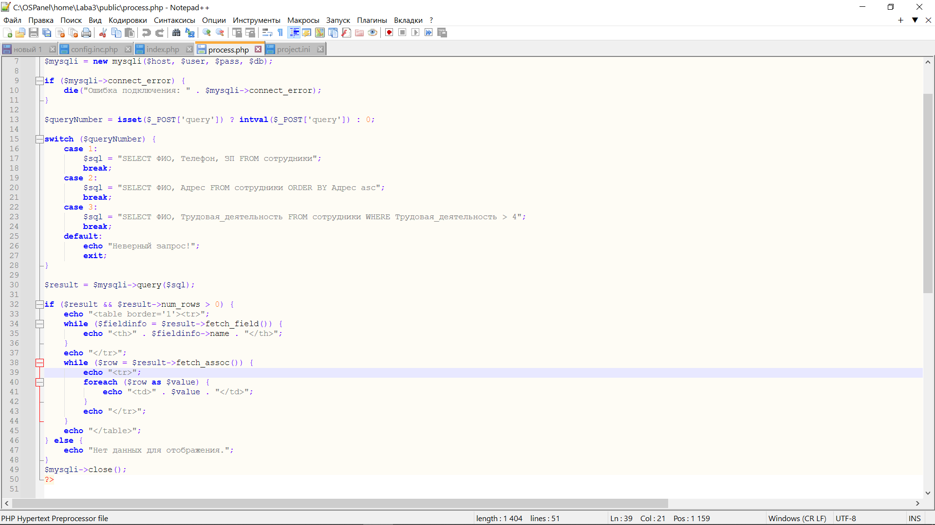

8. Проверка получившегося.

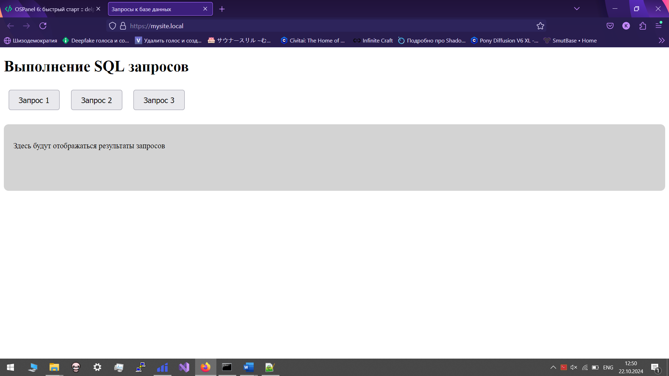

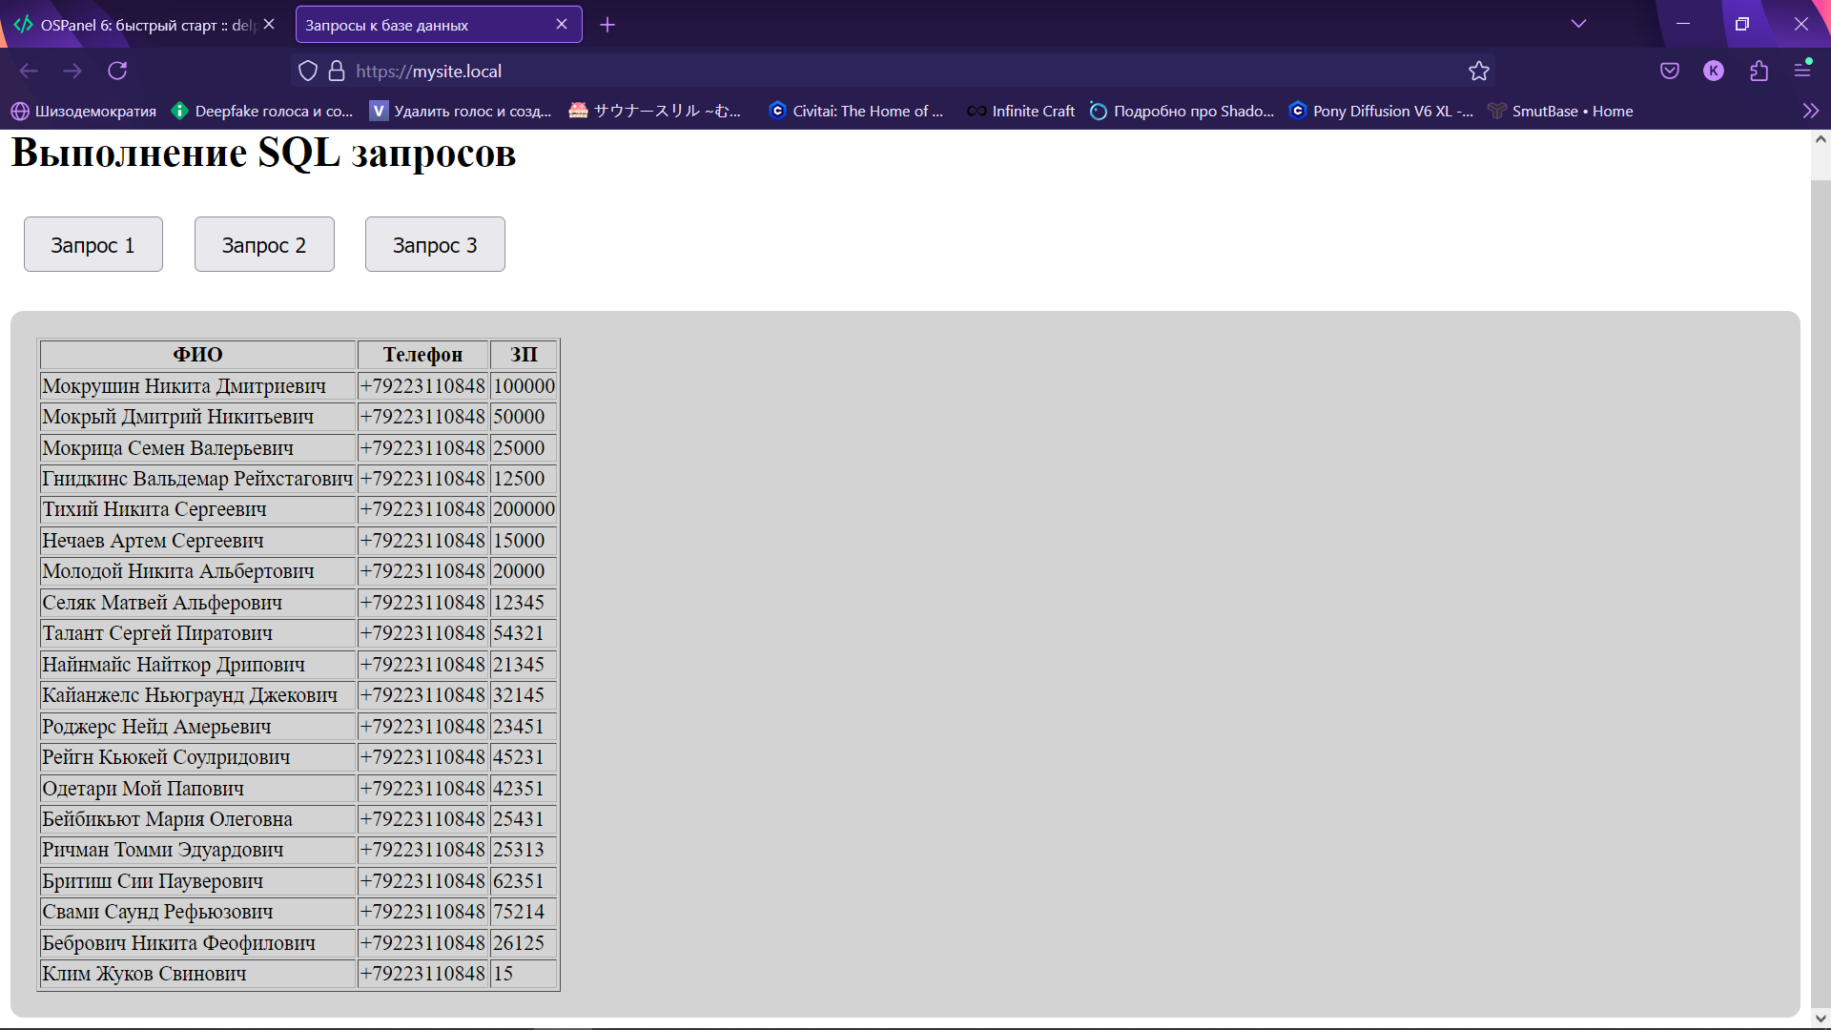

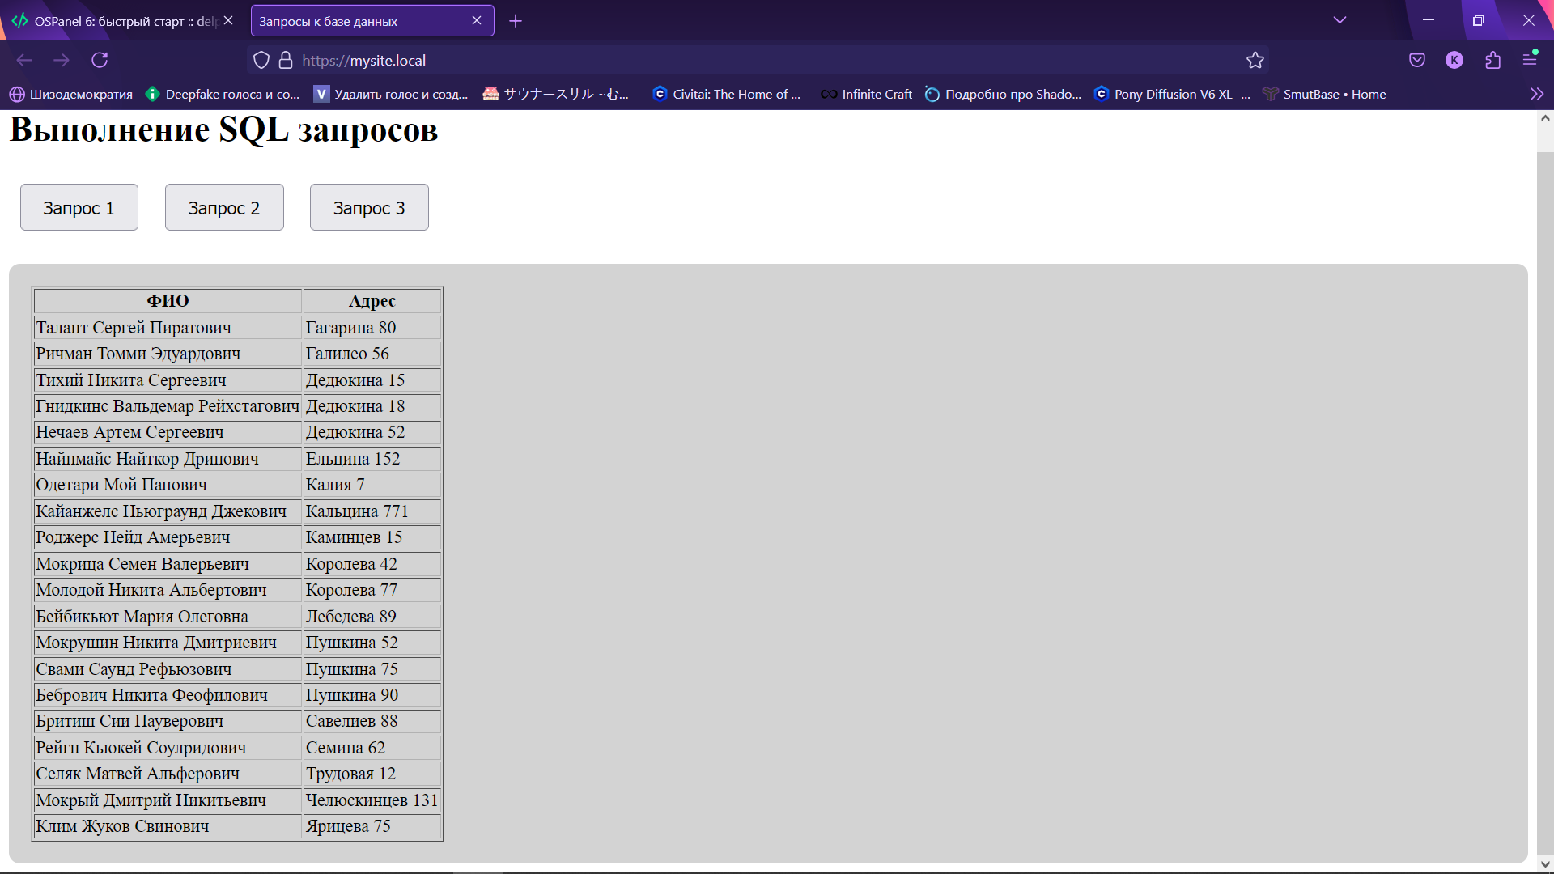

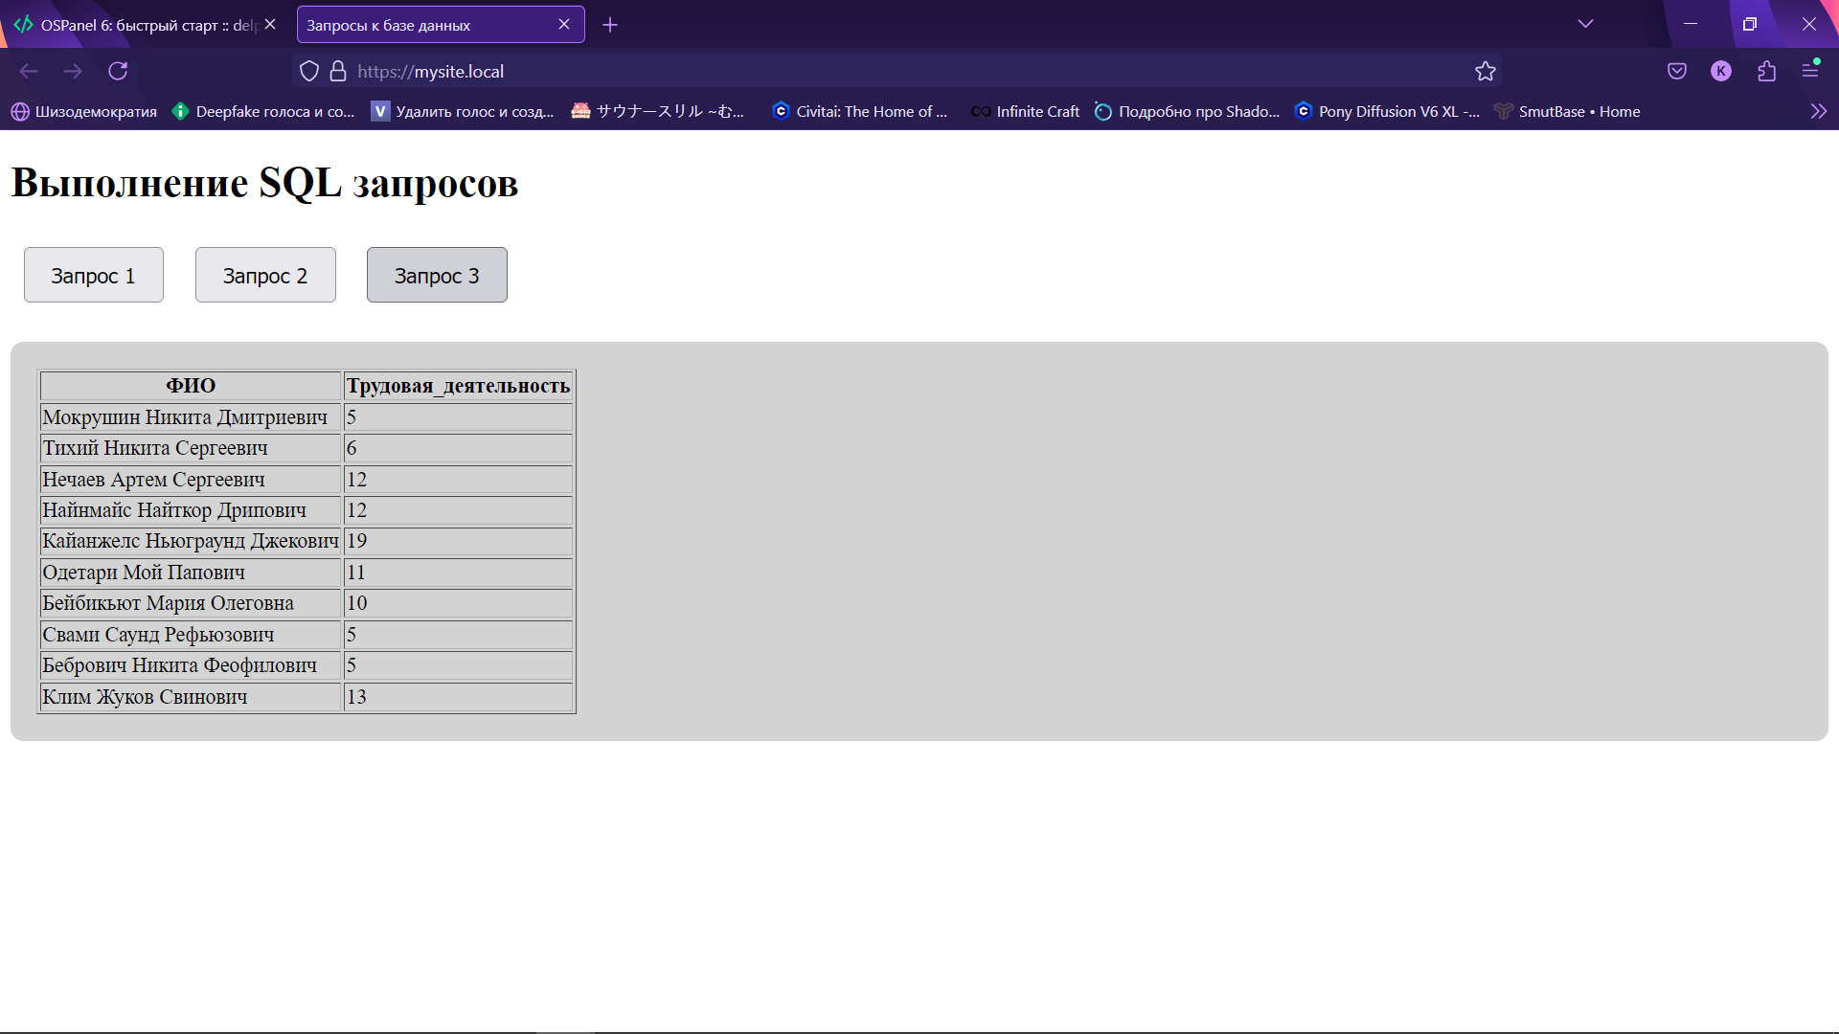

# Заключение

В ходе выполнения лабораторной работы были успешно достигнуты все поставленные цели и задачи. Был настроен OpenServer, СУБД MySQL и локальный веб-сервер. Результаты SQL-запросов были успешно выведены на страницу браузера с использованием PHP.

# Список используемой литературы

* Welling, L., & Thomson, L. (2009). *PHP и MySQL. Разработка web-приложений*. Символ-Плюс.
* Кофман, Д. (2015). *MySQL 8.0. Программирование и администрирование*. БХВ-Петербург.
* Саймон, М. (2019). *Основы работы с OpenServer для начинающих*. ИнфоТех.
* Горшенин, А. (2017). *Основы создания веб-приложений с использованием PHP и MySQL*. Питер.